3-4 TRANSFER FUNCTIONS AND BLOCK DIAGRAMS

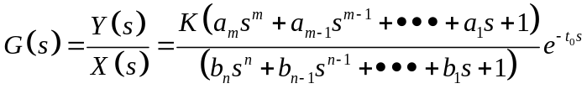

The transferfunction completely defines the steady-state and dynamic characteristics, for the total response, of a system described by a linear differential equation.

Block diagrams

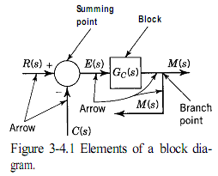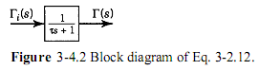

Example:

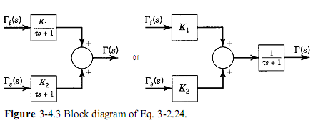

Principle of superposition: 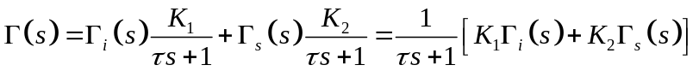

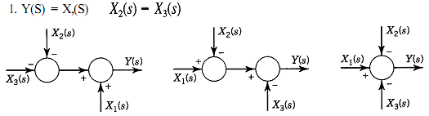

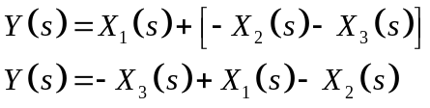

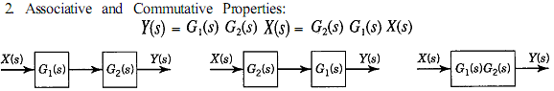

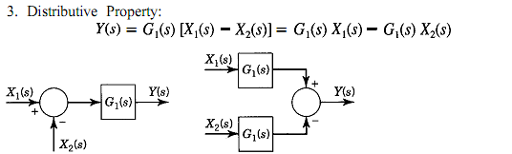

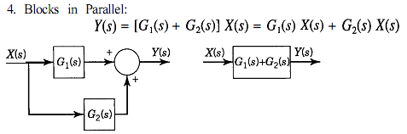

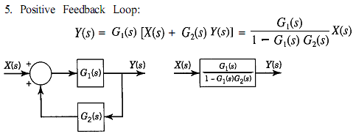

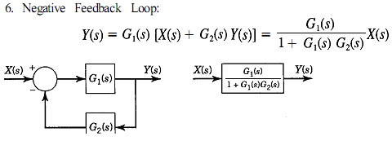

Example:

Determine the transfer functions relating Y(s) to X,(S) and X,(S) from the block diagram shown in Fig. 3-4.4a. That is, obtain 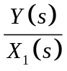and 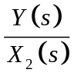
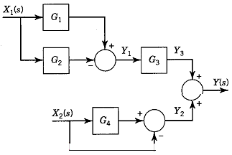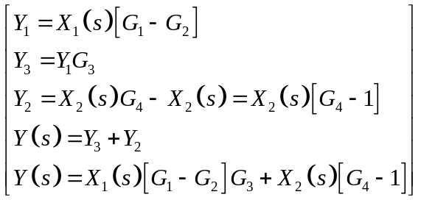
Superposition:
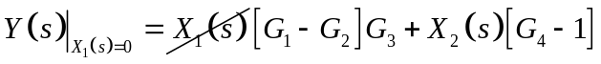

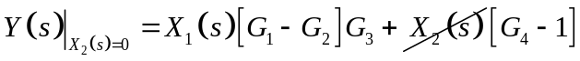

Example
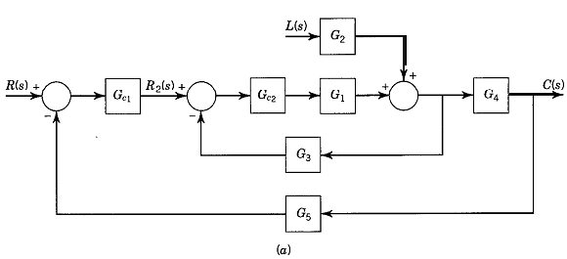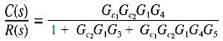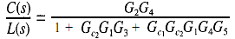

Observe que necesitamos hacer superposición, donde Z(s) es el punto despues de la sumatoria:

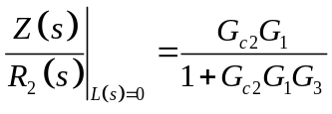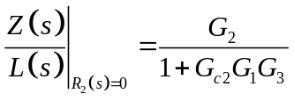
Por lo que la suma de los efectos:
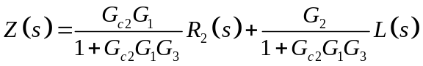
Y queda como acontinuación:
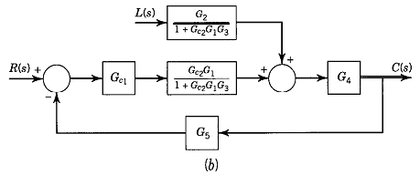
Nuevamente haciendo superposición:

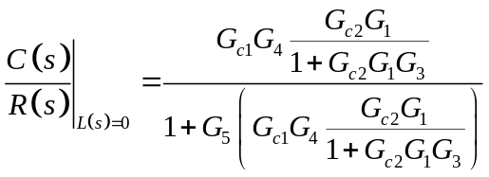
Y también, con R(s)=0:

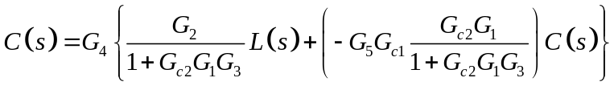
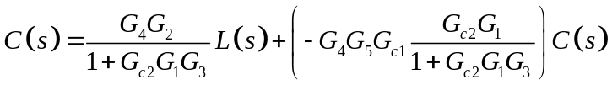

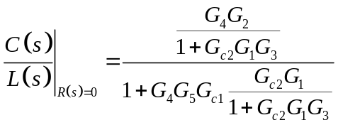
Sumando los efectos:

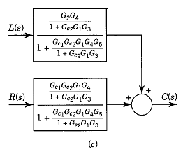
Finaly

